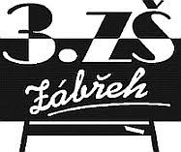
Základní škola Zábřeh, Školská 406/11, okres Šumperk
IČ: 60045337

Vividbooks s.r.o.
Nad Královskou oborou 33
17000 Praha 3

IČ: 08637351

Objednávka

Objednáváme u Vás interaktivní licence – Fyzika, Chemie a Přírodopis.
Cena za licence na 3 roky 94.501,--. Platnost do 31.12.2027.

V Zábřehu 25.10.2024 PhDr. P.T.
ředitelka školy

Fakturační údaje (nutno dodržet):

Základní škola Zábřeh, Školská 406/11, okres Šumperk
Školská 406/11
78901 Zábřeh
IČ: 60045337

Nejsme plátci DPH
Akceptace 25.10.2024 emailem.

